«Роль бабушек и дедушек в воспитании ребенка»

В современном обществе  молодые семьи стремятся жить отдельно, создавая свою автономную территорию. Но все же роль современных бабушек и дедушек в семейном воспитании огромна и по сей, не зависимо от того, живут ли все одной семьей, либо порознь.

Позитивные аспекты, которые привносят бабушки и дедушки в семейное воспитание:

1. Бабушка окажет необходимую помощь в уходе за новорождённым, даст советы по воспитанию малыша.

2. Пожилые родственники могут взять на себя заботы о ребёнке, пока мама и папа на работе или в отъезде.

3. Общение с бабушками и дедушками расширяет социальные контакты ребёнка, он учится взаимодействию с теми, кто намного старше его.

4. Когда бабушка и дедушка рассказывают малышу о семейных ценностях и традициях, показывают фотографии родственников, у ребёнка формируются представления о жизни людей в разные эпохи и закладываются представления о связи между поколениями.

5. У старшего поколения, как правило, находится больше времени на общение с детьми. Они никуда не спешат и могут спокойно выслушать малыша и научить его многим необходимым умениям.

6. С высоты своего опыта бабушка и дедушка могут помочь внуку или внучке в решении важных проблем, дать добрый совет, разделить его радости и беды.

7. Ребенок, общаясь с бабушками и дедушками, учится заботиться о старших, дарит им свое тепло и внимание.

Как бы ни любили бабушки своих внуков, как бы ни старались сделать для них всё, что те пожелают, некоторые их действия не приносят ребёнку пользы:

1. Расхождение в тактиках воспитания ребёнка становится причиной для многочисленных ссор и конфликтов в семье (другими словами «у бабушки можно»). Бабушки часто разрешают то, что мама с папой категорически запрещают малышу. А тот потом начинает требовать от родителей «запретное» путём слёз, капризов и истерик.

Итог: ребёнок вырастает манипулятором, учится врать, находить во всём свою выгоду и получать желаемое любыми путями.

1. Бабушки порой излишне балуют ребёнка, покупают дорогие игрушки, стараются выполнить любую просьбу «дитятки» (другими словами «чем бы дитятко ни тешилось»).

Итог: ребёнок вырастает избалованным, жестоким, не имеющим уважения к старшему поколению.

1. Нередко бабушки начинают играть в игру под названием «Ведь я же лучше твоей мамы»: «У меня и блинчики вкуснее, и мультфильмы интереснее, и конфет я даю тебе больше» (другими словами «у бабушки лучше»).

Итог: ребёнок перестает слушаться родителей, теряет с ними психоэмоциональную связь, становится капризным и неуправляемым.

1. Бабушки и дедушки жили во время продуктового дефицита. Собственные родители приучали их доедать всю приготовленную еду, этому они же учат и внуков (другими словами «пока не доешь, из-за стола не выйдешь»).

Итог: ребёнок растёт неуверенным в себе, часто с расстройствами пищевого поведения или нервными расстройствами.

1. Пожилые люди, как правило, обладают повышенной тревожностью и стремятся оградить внуков от всего, что может представлять для них опасность. Но зачастую перегибают палку, лишая ребёнка возможности самостоятельно познавать мир (другими словами «Как бы чего не вышло»).

Итог: ребёнок вырастает тревожным, боязливым, часто не умеет наладить контакт со сверстниками.

1. Заботливая бабушка и шнурки завяжет, и игрушки уберёт, и носик внуку вытрет. Даже если он давно умеет это делать сам (другими словами «давай бабушка тебя оденет»).

Итог: ребёнок растёт инфантильным, несамостоятельным, привыкает ждать помощи от других.

**Если вас, как родителей, что-то не устраивает в поведении бабушки или дедушки по отношению к ребёнку, нужно обязательно сказать им об этом,** чтобы не доводить дело до открытого конфликта**.**

В случаях, когда молодых родителей не устраивает тактика воспитания бабушек и дедушек, постарайтесь грамотно выстроить границы воспитательного процесса и распределить обязанности между вами, как родителями, и бабушками-дедушками, чтобы избежать конфликтных ситуаций.

Что можно доверить старшему поколению:

* научить внучку вязанию, вышиванию и умению готовить вкусные блюда. Дедушка может привлечь внука к рыбалке, столярному делу и т. д.
* вместе читать познавательные и художественные книги;
* играть на музыкальных инструментах, рисовать, лепить;
* проводить внука или внучку на кружок или секцию, встретить из школы или забрать из детского сада;
* играть вместе в настольные игры (домино, «ходилки» и т. д.);
* рассказать детям о том времени, когда сами бабушка и дедушка были в их возрасте, о своих друзьях, увлечениях и т. д.
* выучить с малышом стихи и песенки к утренникам;
* рассказать об истории семьи, составить вместе родословную;
* научить самостоятельно одеваться, завязывать шнурки, застегивать молнию и пуговицы;
* помочь приготовить сложное домашнее задание.

Родители в свою очередь должны контролировать всё, что касается:

* здоровья ребёнка;
* лечения или реабилитации;
* питания;
* образования;
* интересов и увлечений.

ГУО «Центр коррекционно-развивающего обучения и реабилитации г.п. Зельва»

«Роль бабушек и дедушек

в воспитании детей»

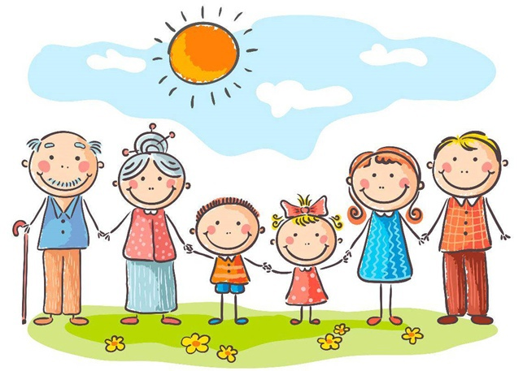

2023